Lịch sử commit

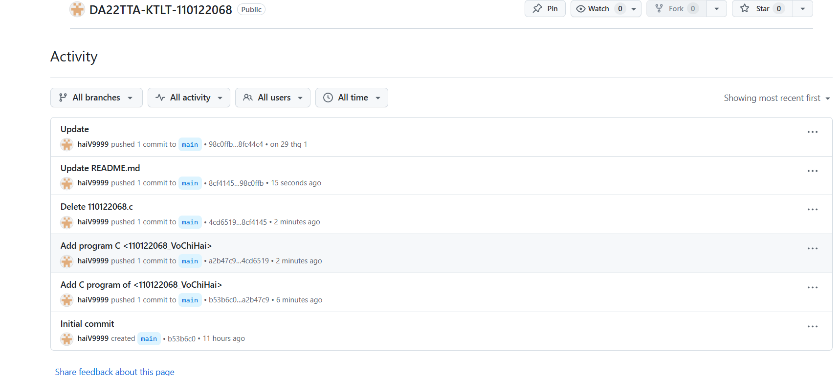

Link repository
https://github.com/haiV9999/DA22TTA-KTLT-110122068

Câu 1: Github dùng để lưu trữ mã nguồn, giúp the dõi lịch sử thay đổi, làm việc nhóm và chia sẻ code một cách hiệu quả.
Câu 2: Github giúp sinh viên lưu trữ bài tập an toàn, quản lý phiên bản code, rèn kỹ năng làm việc nhóm và xây dựng portfolio cá nhân.

